Blok tematyczny: ZWIERZĘTA

Konspekt zajęć 18.06.2020

Temat: W zoo

Przebieg dnia

1.Zoo – wysłuchanie wiersza D. Wawiłow.
Zoo
Danuta Wawiłow
W zoo jest wesoło,
ludzie chodzą wkoło,
byk ma duże rogi,
bocian nie ma nogi,
foka siedzi w stawie,
nie widać jej prawie.
Słonie wodę piją,
niedźwiedzie się biją,
sowa w domku siedzi,
boi się niedźwiedzi.
Ale najładniejsze
są zielone rybki,
patrzą sobie na mnie
zza zielonej szybki
i zębów nie mają,
i rogów nie mają,
i tylko tak sobie
pływają, pływają,
pływają, pływają,
i się uśmiechają…

2.Rozmowa na temat wiersza. Dzieci odpowiadają na pytania.: Jakie zwierzęta są wymienione w wierszu?; Co robią poszczególne zwierzęta?; Dlaczego zamyka się zwierzęta w ogrodach zoologicznych?; W jaki sposób możemy pomóc zwierzętom w ogrodach zoologicznych?. Prezentujemy dzieciom obrazki przedstawiające: sowę, byka, rybę, fokę, dwa lwy. Dzieci przeprowadzają analizę i syntezę głoskową nazw tych zwierząt.
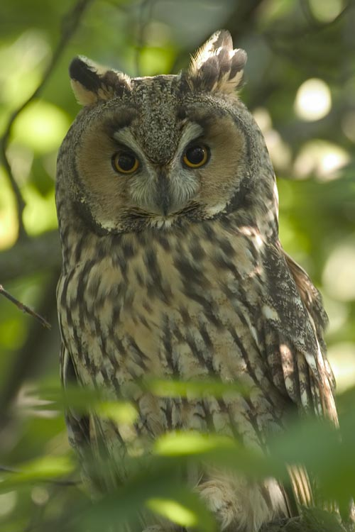

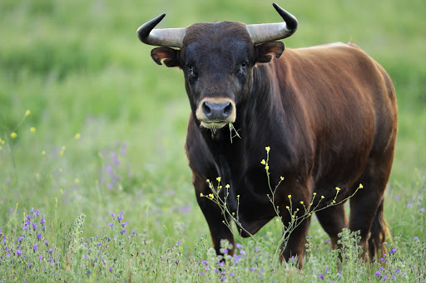

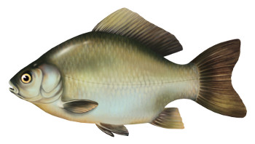

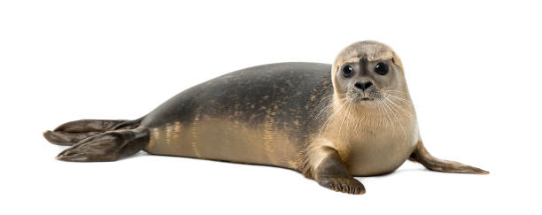
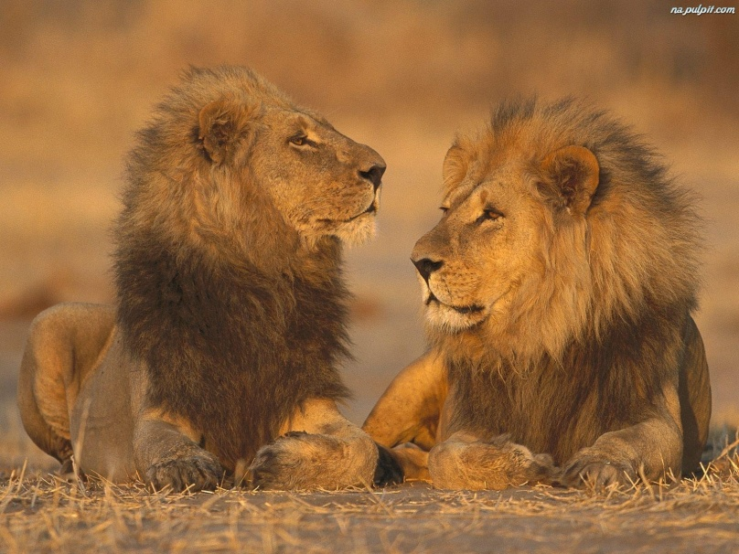

3.„Słoń” – zabawa ruchowa. Dzieci stają w rozsypce. Wyobrażają sobie, że ich ręka wiodąca to trąba słonia – prostują ją i przyklejają do niej ucho. W takiej pozycji rysują leniwą ósemkę przy dźwiękach muzyki relaksacyjnej.*
* Na podstawie: J. Zwoleńska, Radosna kinezjologia, KINED, Warszawa 2005, s. 76.

4.Zadanie z wykorzystaniem karty 16 – wyróżnianie zbioru pustego (w którym jest zero elementów). Otaczanie pętlami zwierząt, które nie mają nic do jedzenia, oraz psiej miski, która jest pusta oraz zadanie 16 A – ozdabianie cyfry 0, łączenie z zerem tych pętli, w których nie ma żadnych elementów.

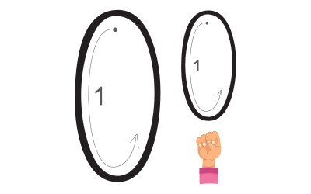

5.„Przejdź obok lwa” – zabawa orientacyjno-porządkowa. Dzieci idą w tempie marszowym. Gdy pokażemy sylwetę lwa, dzieci mają iść dalej jak najciszej, np. na palcach, czołgając się, w kucki.

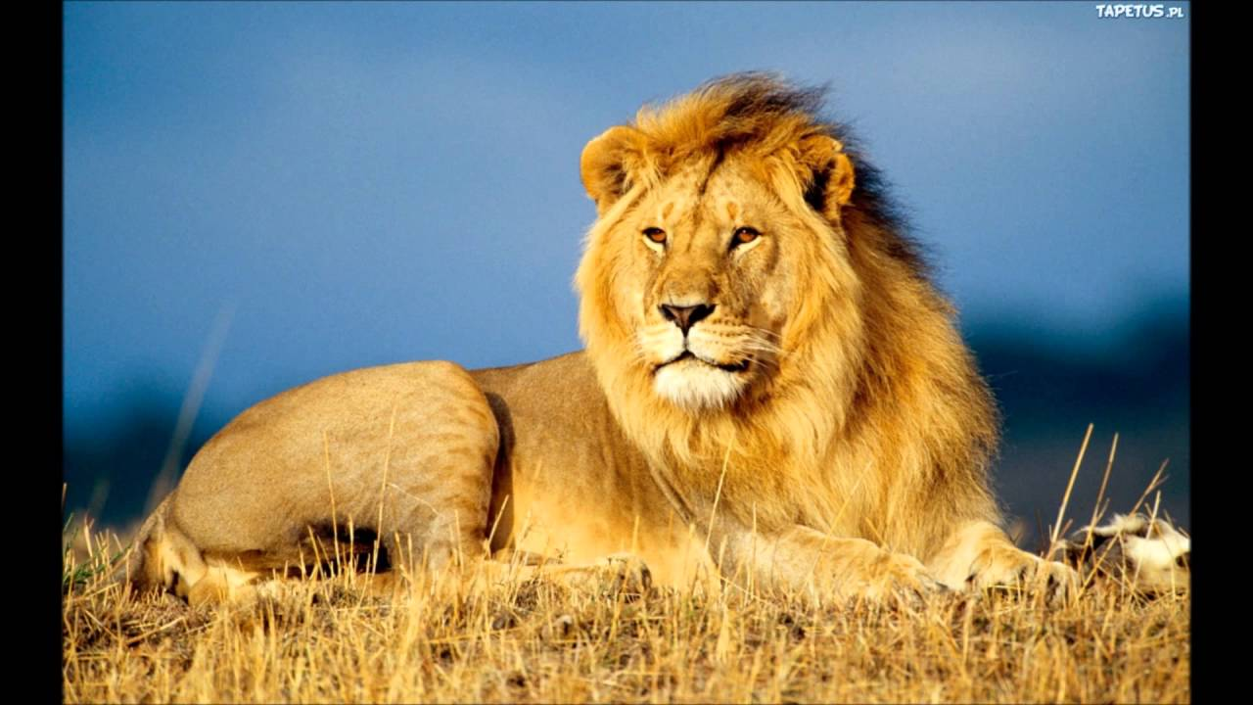
Sylweta lwa

6.„Ogrodzenie dla lwa” – zabawa ruchowo-słuchowo-wzrokowa. Dzieci, recytując wiersz, rysują (najpierw po śladzie) wzór: palcem, suchym pędzlem, kolorowymi kredkami. Na końcu – z pamięci – ołówkiem:
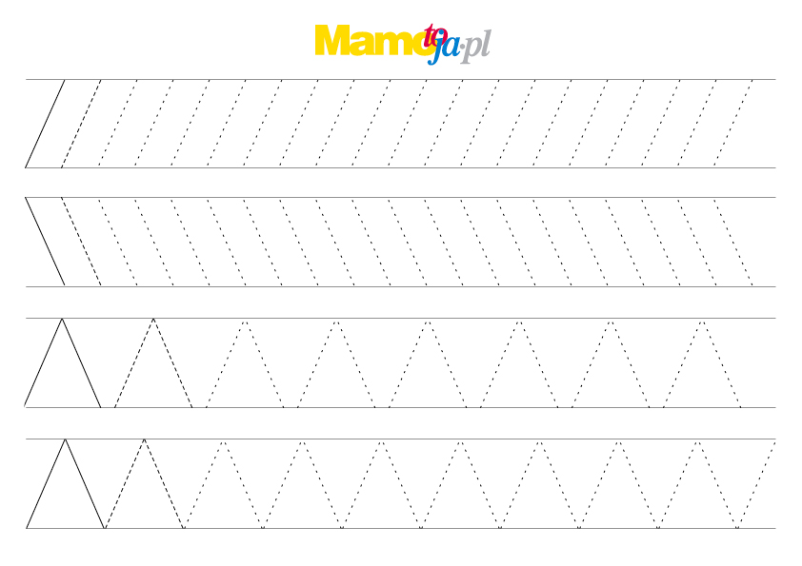
Raz, dwa, trzy
Włodzimierz Scisłowski
Raz, dwa, trzy –
lew jest zły!
Cztery, pięć, sześć –
może cię zjeść!
Siedem, osiem, dziewięć –
nic o lwie już nie wiem.
Lecz baw się wesoło,
bo lew siedzi w zoo!

7.Zadanie z wykorzystaniem karty 50 – rysowanie lwa po śladzie oraz po linii przerywanej. Ozdabianie obrazka.
